RM冬令营技术报告规范

# 项目规划

## 1.1项目规划

机械部分：

制作碳板底盘——李秉翃 2日切割完成

制作玻纤云台支架——杨立之 2日切割完成

制作碳板供弹仓——李国良、黄俊恺 3日切割完成

云台组装——黄俊恺 李秉翃 杨立之 李国良 3日完成

底盘组装——李秉翃 黄俊恺 4日完成

电控部分：

测试底盘：邴小斐。3日完成

测试云台：邴小斐。5日完成

调参等其他：邴小斐。6日完成

## 1.2主要设计思路

机械部分：

底盘：要求有撞击防护，预留充足孔位

玻纤云台支架：要求坚固稳定，满足旋转限位需求

碳板供弹仓：要求小巧灵活，载弹量足够但无冗余

电控部分：

保证整车正常运行的基础上，通过调参使车更加稳定，改变操控方式等让操作手有更好的游戏体验。

# 机械设计

## 2.1项目模型

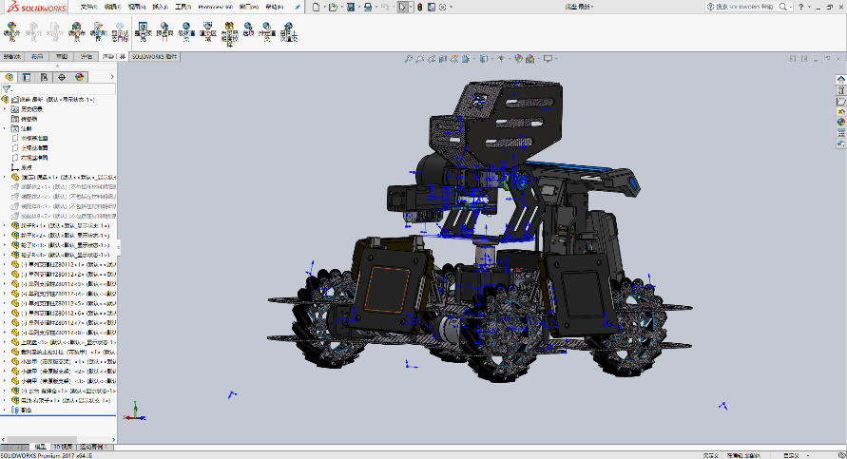

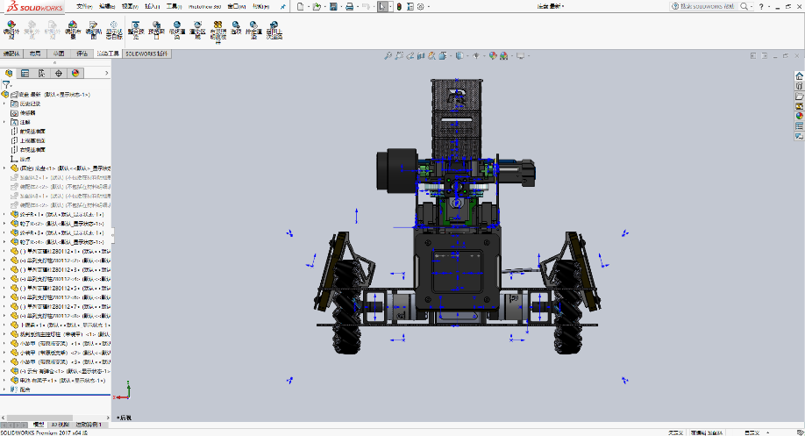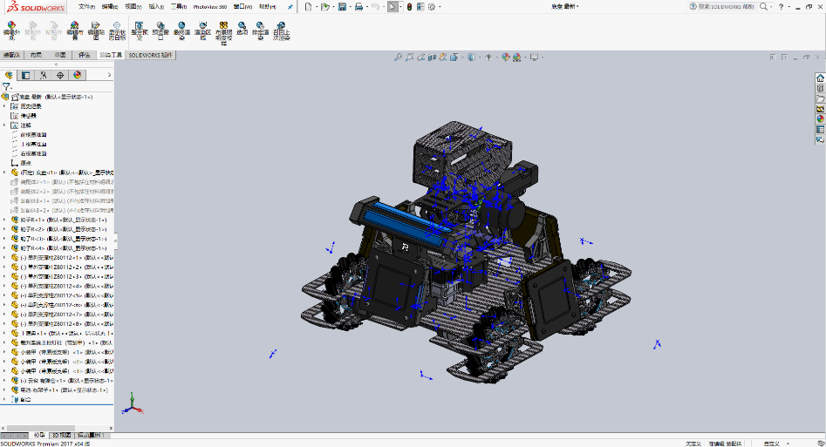

## 2.2各模块设计思路

**底盘** 李秉翃

底盘在构思上首先考虑的是整体的稳定性，其次是对车上各个部件的保护起到作用，在材料方面选用的是3mm的碳纤维板一体成型，在底盘上打孔固定电机。整个底盘采用双层设计，下层主要固定电机等驱动装置，上层固定裁判系统（装甲板 灯柱）和云台，电池固定采用由下层底板直接支撑，上层底盘开槽限位的方式固定有尽可能小的空间固定电池。四轮的轮挡可以很好地保护轮子在比赛中不被受损，双层底盘提供了坚实的基础以及可靠的平台固定云台炮，使的操作手可以更好的发挥装甲板设计高度尽可能低基本嵌入底盘不易被打到。

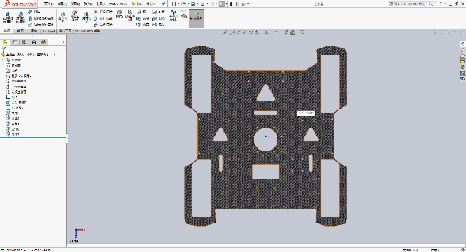

上层底盘

**云台支架** 杨立之

第一代云台的设计十分简单，即两个电机架组成U形，分别固定pitch轴和yaw轴电机。然而在设计装配时，发现炮塔受其限位严重，无法拥有最大倾角，且并不美观。遂重新设计。

第二代云台将pitch轴电机架改为有一定角度的构件，解决了倾角小的问题。同时，对pitch轴3电机架进行了镂空设计，由于采用玻纤板切割，在满足强度的同时也满足了减轻重量的要求。

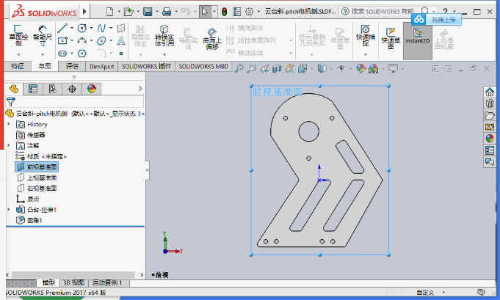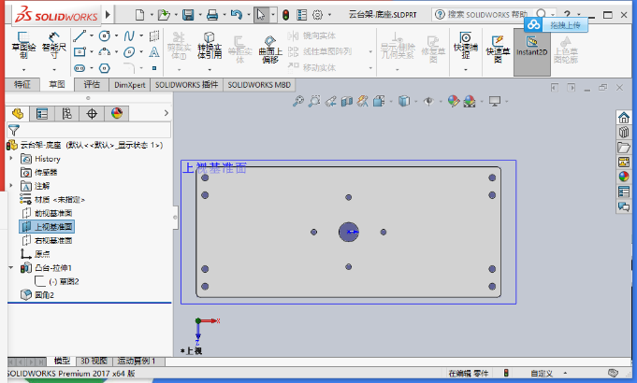

*云台底架*  *pitch轴电机侧*

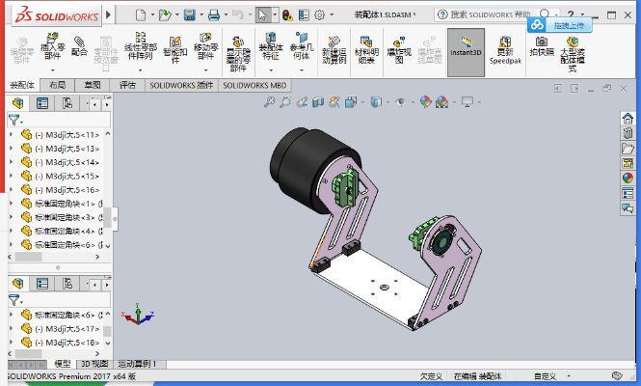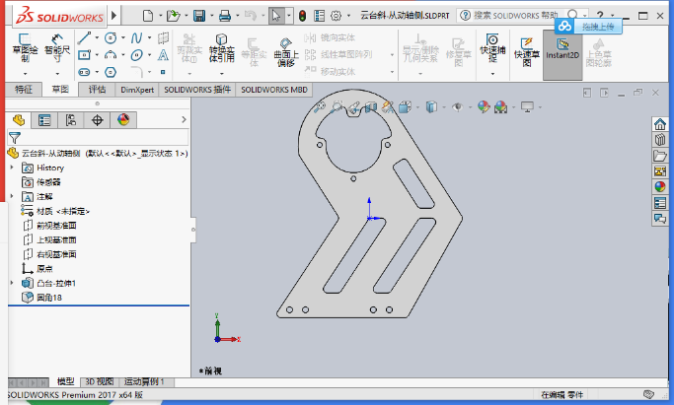

*pitch轴限位件侧 云台架装配*

**弹仓**

第一代弹仓采用大底盘流线型设计，满足大载弹量和出弹口低压强的需求。但因整体体积过大，3D打印难以实现，且云台与后灯柱中间空间有限，所以最终放弃。

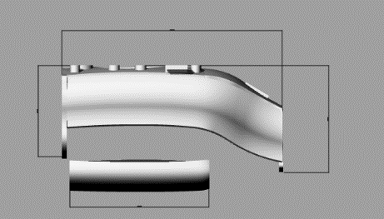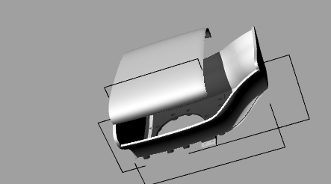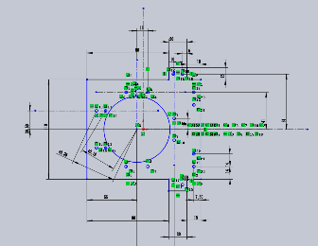

第一代弹仓设计图

吸取前代教训，第二代弹仓采用直板卯榫拼接设计，制作简单，坚固稳定。

弹仓要满足的条件有：容量恰到好处，材质坚固轻便，弹口压力适中。为了满足这几个条件，第二代弹仓设计思路为：将长体形上半部分向一侧平移，既满足了足够的容量，又能够分担拨弹电机口处的压力，减小卡弹率。材质利用碳纤维，轻便坚固。

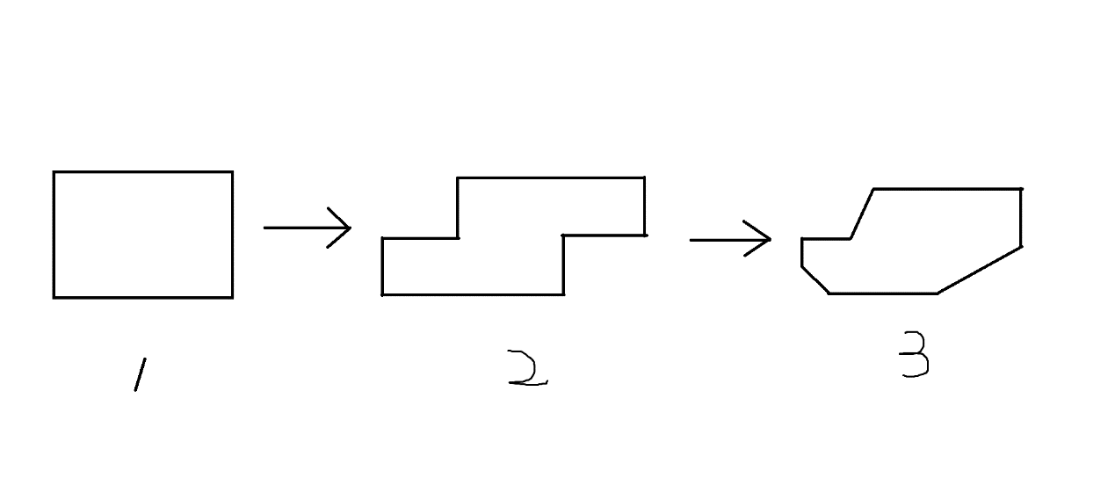

第二代弹仓设计思路

为了更准确地控制额定载弹量，我们用纸壳预先制作了模型，测量出了200发子弹毛体积约900立方厘米。并根据此标准，精确控制弹仓额定弹量200~250发，用最小的弹仓体积保证充足的弹量。

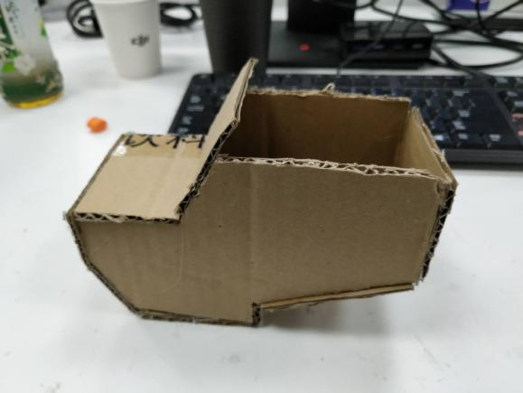

第二代弹仓模型图

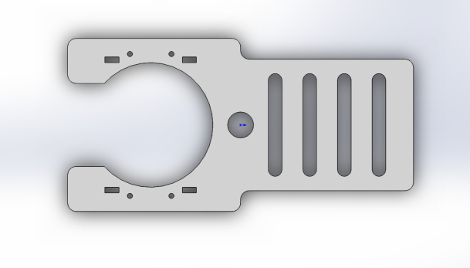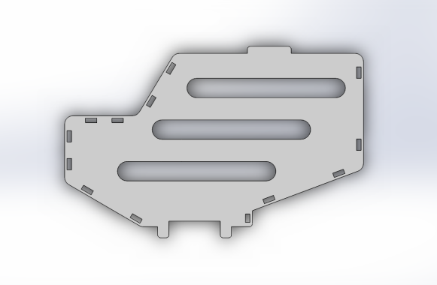 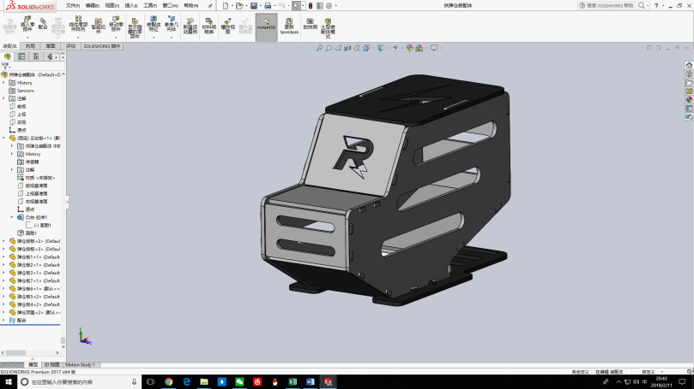

第二代弹仓设计图

## 2.3优化和改动

第一次设计卯榫结构，没有经验，接口处预留大小不够，导致所有版块都拼装不到一起。于是把所有孔位都扩大，再用热熔胶固定。

## 2.4可行性测试



制作弹仓模型测试实际载弹量

对于项目设计方案尝试过哪些测试手段。这一部分需要同学们从机械、软件方面入手去分析自己团队设计方案的合理性。我们更希望看到同学们发散的思维和天马行空的测试方案。

# 控制部分（邴小斐）

## 3.1项目软件架构

### 3.1.1软件框图（没画）

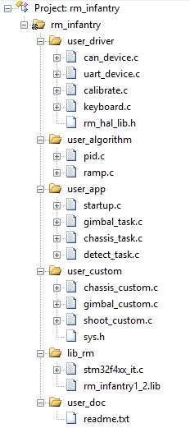

### 3.1.2操作说明

1. 根据操作手习惯，将遥控器操控步兵改为美国手（rc.chx)。
2. 将单发改为三连发。（单发拨弹的编码器行程）。
3. 用遥控器开启连发的等待时间减少。
4. 调云台yaw轴，pitch轴，底盘前后左右移动和旋转的双环pid。使车更稳定。
5. 修改速度等参数，使操作手在操控步兵时更顺手。
6. 最初计划做底盘和云台分离控制的模式，可以在击打对方步兵的时候旋转底盘减少装甲板被打中的次数。后因整车的进度比计划的慢，并没有实行。

## 3.2云台模块（邴小斐）

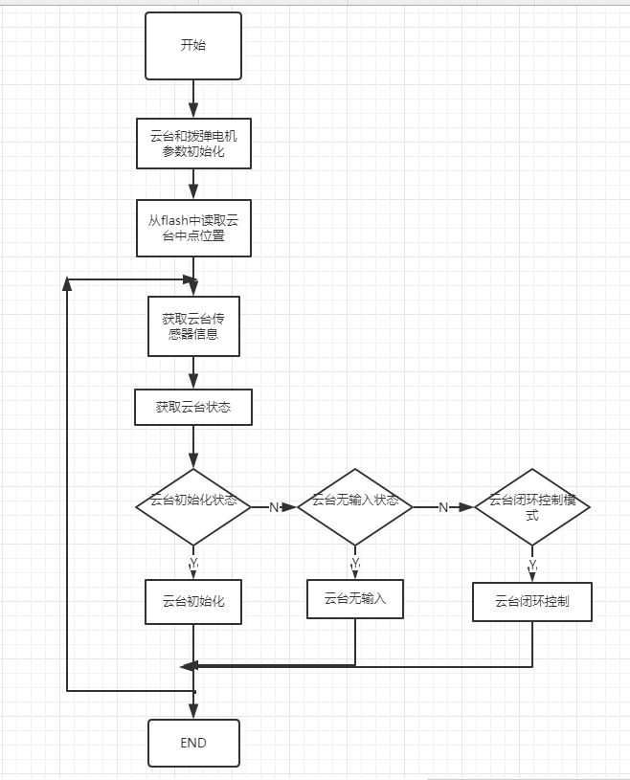

遇到的问题及解决方案：

1. pitch轴电机离线。  
    (1)开debug，发现没有回传
2. 拆开电机，检查并设置ID。此步骤中因电机内部电路板通 电时接触到导体烧坏，于是换了一个新电机。
3. 检查开发板，发现有一个电容烧坏。（有人在开发板通电时 不小心将导体掉到开发板表面导致短路），于是换了新的开发 板。（于是在后面的时间格外注意绝缘的问题，没有再次出现相似问题）。
4. 检查yaw轴和pitch轴的接线。
5. 将每根线逐个换下，检查是否是线有损坏
6. 又换了一个pitch轴电机（之所以最后换，因为这个pitch 轴电机是第二步所说全新的，所以很长一段时间排除了这个电 机有问题的可能性）
7. 校准陀螺仪

## 3.3底盘模块（邴小斐）

## 未命名文件

## 1、设置电调ID。

2、在单独测试底盘时注释掉挂起底盘。

3、最开始发的Demo版本的代码单独控制底盘模式没有初始化四个底盘电机PID，所以底盘不能正常运行，于是我在void chassis_pid_param_init(void)中加上了。

## 3.4发射模块（邴小斐）

# 拨弹电机转速过快，导致子弹在连发时不能成功发射出去。解决方案：改小拨弹电机的转速。

# 射速过快导致掉血。解决方案：改小射速（摩擦轮电机转速）。

# 摩擦轮电机转向相反。解决方法：将摩擦轮电机的电调的三根线中任意两根互换过来焊接。

1. 摩擦轮电机电流过大。
2. 射频过大。减小射频（拨弹电机转速)。

# 4、总结

## 4.1 项目收获

结果：整车正常稳定的运行。

遇到的问题：没有通过讨论合理安排时间并严格按照时间安排进行，所以两场比赛都是在比赛当天的凌晨完成，最后时间仓促。

## 4.2马后炮

我们会根据每个人的能力更加合理的安排时间，严格按照时间安排完成每个人的任务，避免比赛前的凌晨才完成的情况。

应该在每个方案开始实行前和其他队友讨论清楚，减少没必要的迭代浪费时间。